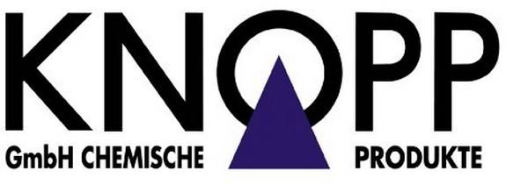
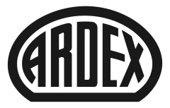
Presseinformation

Neue Kooperation

Knopp Unternehmensgruppe: Ardex übernimmt Mehrheit
Witten, im September 2017. Ardex wächst weiter: Der Wittener Bauchemiespezialist beteiligt sich mehrheitlich an der Knopp Unternehmensgruppe, einem führenden Anbieter von Estrich- und Betonzusatzmitteln mit Sitz in Dettelbach (Bayern). Ende September wird mit einem Vollzug der Transaktion gerechnet. Beide Unternehmen werden weiterhin eigenständig agieren. Die derzeit im Management aktiven Familiengesellschafter halten auch künftig substanzielle Anteile als Gesellschafter.
Für Mark Eslamlooy, CEO der Ardex-Gruppe, ist diese Kooperation ein idealer Weg, um die Systemkompetenz im Bodenbereich weiter auszubauen und gemeinsam erfolgreich zu sein. „Ardex und Knopp ergänzen sich im System Boden hervorragend. Dabei teilen wir das Verständnis von Kundennähe, Innovation und Qualität. Das ist eine perfekte Basis für eine erfolgreiche Zusammenarbeit.“
Auch die Geschäftsführer von Knopp, Harald und Ellen Knopp, sehen in der Kooperation eine Bereicherung für beide Familienunternehmen. Vor allem das internationale Ardex-Netzwerk und die komplementären Stärken im Produktbereich waren ein wichtiger Faktor für die Entscheidung: „Das wird unsere marktführende Position stärken und neue Chancen eröffnen.“

Familienunternehmen auf Expansionskurs
Die Knopp Unternehmensgruppe gehört zu den führenden europäischen Anbietern im Bereich der Herstellung von Betonzusatzmitteln, Estrichzusatzmitteln und Spezialbindemitteln. Der Produktionsstandort und Hauptsitz ist im bayerischen Dettelbach. Knopp ist weltweit auf Expansionskurs und in über 30 Ländern aktiv. Zählt man die Distributionspartner mit, beschäftigt das Familienunternehmen mehr als 100 Mitarbeiter, davon etwa ein Drittel am Heimatstandort. Neben Deutschland gehören Frankreich, Schweiz, Österreich, Belgien und Italien zu den wichtigsten Absatzmärkten.

Unternehmen weiterhin eigenständig
Für beide Unternehmen war es wichtig, dass die Eigenständigkeit in vollem Umfang erhalten bleibt. Knopp wird künftig ein selbständiges Unternehmen innerhalb der Ardex-Gruppe sein, geführt von den bisherigen Geschäftsführern Harald und Ellen Knopp. Auch Firmierung, Standort, Marke und Vertriebsstrategie ändern sich nicht. Dasselbe gilt für die Ansprechpartner von Kunden und Lieferanten.
***
Teilen macht Freu(n)de! Halten Sie Ihre Community auf dem Laufenden und teilen Sie diese Pressemitteilung. So könnte Ihr Facebook-Post aussehen:
Gemeinsam erfolgreich: Ardex und die Knopp Unternehmensgruppe machen ab sofort gemeinsame Sache. Der Wittener Bauchemiespezialist beteiligt sich mehrheitlich an der Knopp Unternehmensgruppe, einem führenden Anbieter von Estrich- und Betonzusatzmitteln. Erfahren Sie mehr unter www.ardex.de/presse/knopp
***

Über Ardex
Die Ardex GmbH ist einer der Weltmarktführer bei hochwertigen bauchemischen Spezialbaustoffen. Als Gesellschaft in Familienbesitz verfolgt das Unternehmen seit mehr als 65 Jahren einen nachhaltigen Wachstumskurs. Die Ardex-Gruppe beschäftigt heute über 2.550 Mitarbeiter und ist in mehr als 50 Ländern auf allen Kontinenten präsent, im Kernmarkt Europa nahezu flächendeckend. Mit mehr als zehn großen Marken erwirtschaftet Ardex weltweit einen Gesamtumsatz von mehr als 700 Millionen Euro.

Über Knopp
Seit mehr als 35 Jahren zeigt die Knopp Unternehmensgruppe, vom Stammsitz in Dettelbach aus, ihre Innovationskraft. Mit den Gesellschaften MTC Chemie GmbH, Knopp Chemie GmbH und Knopp Vertriebs GmbH ist sie eine führende Unternehmensgruppe im Bereich der Herstellung von Betonzusatzmitteln, Estrichzusatzmitteln und Spezialbindemitteln. Knopp ist heute weltweit auf Expansionskurs und in über 30 Ländern vertreten.

Presseanfragen bitte an:

Ardex GmbH
Janin Dorloff, Friedrich-Ebert-Straße 45, 58453 Witten
Tel. 02302 664-598, janin.dorloff@ardex.de

